**Санкт-Петербургский национальный исследовательский университет информационных технологий, механики и оптики**



**УЧЕБНЫЙ ЦЕНТР ОБЩЕЙ ФИЗИКИ ФТФ**

Группа P3110

Студент Лебедев Вадим Антонович

Преподаватель Коробков Максим Петрович

Дата и время измерений 27.12.2020 16:05

Работа выполнена

Отчет принят

**Рабочий протокол и отчет по лабораторной**

**работе № 1.07V**

Маятник Максвелла

1. Цель работы.  
   1) Изучение динамики плоского движения твердого тела на примере маятника Максвелла.  
   2) Проверка выполнения закона сохранения энергии маятника с учетом потерь на отражение и трение.

3) Определение центрального осевого момента инерции маятника Максвелла.

1. Задачи, решаемые при выполнении работы.  
   1) Измерение, с помощью виртуальной установки, интервалов времени необходимые для прохождения различных промежутков расстояния.

2) Нахождение величины $\frac{1}{2}g{〈t〉}^{2}$, построение графика зависимости $\frac{1}{2}g{〈t〉}^{2} от ∆h$ и нахождение коэффициента данной зависимости (α).

3) Нахождение центрального момента инерции и сравнение полученного значения с теоретическим.

4)Найти кинетическую и полную энергию в моменты трех прохождений одной из заранее установленных точек и построить графики зависимости кинетической и полной энергии от высоты положения маятника относительно стола для трех моментов времени.

1. Объект исследования.

Маятник Максвелла.

1. Метод экспериментального исследования.  
   Многократные прямые измерения, построение графиков зависимостей и сравнение полученных величин с теоретическими значениями. .
2. Рабочие формулы и исходные данные. $$I_{c}=mr^{2}\left(\frac{g}{a} - 1\right); h=\frac{at^{2}}{2}; ϑ=\frac{2h}{t};E_{кин}=\frac{1}{2}m\left(\frac{I_{c}}{mr^{2}}\right)∙ϑ^{2};E_{пот}=mgH; E_{кин}=E_{кин}+E_{пот}$$
3. Измерительные приборы.

|  |  |  |  |  |
| --- | --- | --- | --- | --- |
| *№ п/п* | *Наименование* | *Тип прибора* | *Используемый диапазон* | *Погрешность прибора* |
| *1* | Цифровой счетчик | Измерительный прибор | 0 – 10000мc | $0,1м$ с |
| *2* | Линейка | Мера | 0-100см | 0,5 мм |

1. Схема установки (*перечень схем, которые составляют Приложение 1*).

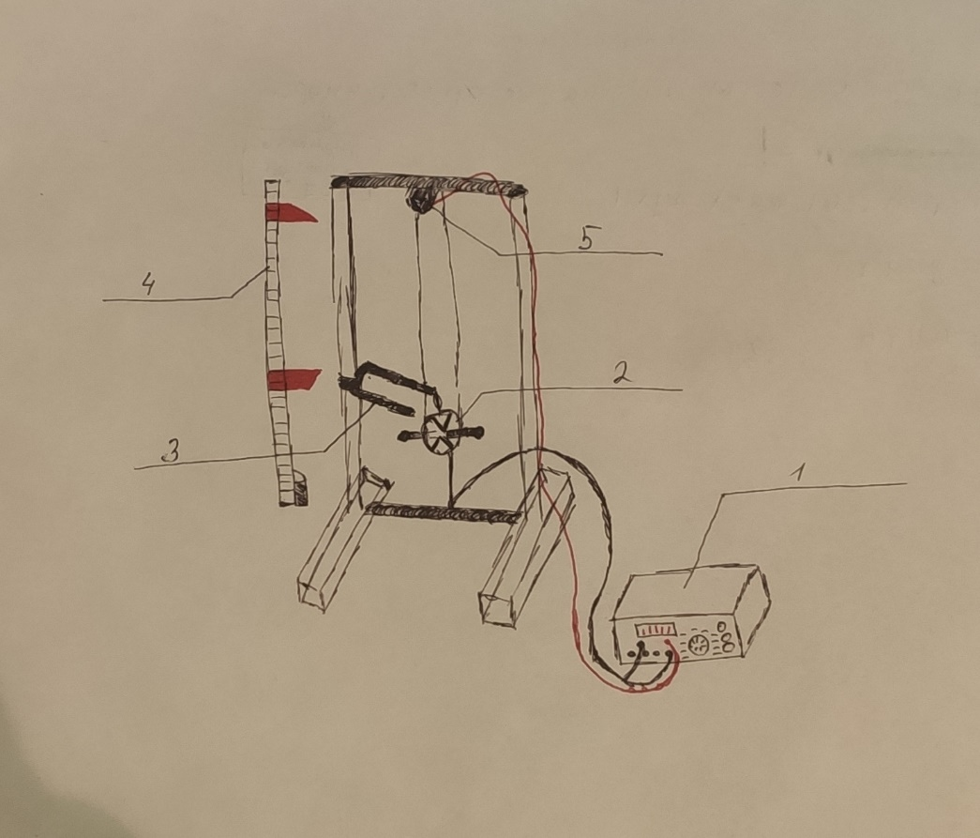

1. Цифровой счетчик.
2. Колесо.
3. Рамка с фотоэлементами.
4. Вертикальная линейка.
5. Пусковой механизм.
6. Результаты прямых измерений и их обработки (*таблицы, примеры расчетов*).

Таблица №1(измерения представлены в миллисекундах, кроме последней строки)

|  |  |  |  |  |  |  |  |
| --- | --- | --- | --- | --- | --- | --- | --- |
| h0 | hi | | | | | | |
| 10 | 20 | 30 | 40 | 50 | 60 | 70 | 80 |
| t1 | 2611,2 | 3716,3 | 4559,6 | 5271,1 | 5896,5 | 6452,3 | 6978,3 |
| t2 | 2613,1 | 3712,6 | 4562,5 | 5265,6 | 5897,3 | 6454,2 | 6980,5 |
| t3 | 2612,9 | 3713,2 | 4558,3 | 5268,4 | 5889,5 | 6459,3 | 6979,1 |
| t4 | 2611,9 | 3716,1 | 4562,7 | 5266,8 | 5892,1 | 6453,2 | 6981,9 |
| t5 | 2614,7 | 3716,1 | 4560,9 | 5271,6 | 5896,5 | 6459,2 | 6975,8 |
| $$∆h_{i}$$ | 10 | 20 | 30 | 40 | 50 | 60 | 70 |
| tcp | 2612,76 | 3714,86 | 4560,8 | 5268,7 | 5894,38 | 6455,64 | 6979,12 |
| $$\frac{1}{2}g{〈t〉}^{2}$$ | 33,51817 | 67,75891 | 102,1324 | 136,2977 | 170,5916 | 204,6257 | 239,1568 |

$t_{cp}= \frac{1}{N}\sum_{i=1}^{N}{t_{i}}; ∆h_{i}=h_{i}-h_{0}$

$\frac{1}{2}g{〈t〉}^{2}=\frac{9,82*{(\frac{2612,76}{1000})}^{2}}{2}=33,51817$

Таблица №2(измерения представлены в миллисекундах, кроме строк )

|  |  |  |  |  |  |  |  |
| --- | --- | --- | --- | --- | --- | --- | --- |
| h0(см) | hi | | | | | | |
| 10 | 20 | 30 | 40 | 50 | 60 | 70 | 80 |
| t1 | 53,4 | 37,5 | 30,7 | 26,2 | 23,9 | 21,6 | 19,8 |
| t2 | 80,9 | 44 | 33,8 | 28,4 | 25,1 | 22,5 | 20,7 |
| t3 | 81,9 | 44,2 | 34 | 28,7 | 25,3 | 22,9 | 20,6 |
| $$ϑ_{1}$$ | 0,093632959 | 0,13333 | 0,162866 | 0,19084 | 0,209205 | 0,231481 | 0,252525 |
| $$ϑ_{2}$$ | 0,061804697 | 0,113636 | 0,147929 | 0,176056 | 0,199203 | 0,222222 | 0,241546 |
| $$ϑ_{3}$$ | 0,061050061 | 0,113122 | 0,147059 | 0,174216 | 0,197628 | 0,218341 | 0,242718 |

$ϑ_{i}=\frac{2r}{t_{i}}=\frac{2*0,0025}{53,4*0,001}=0,0$ 936

1. Расчет результатов косвенных измерений (*таблицы, примеры расчетов*)

$$α=\frac{\sum_{i=1}^{N}{{Y_{i}X}_{i}}}{\sum_{i=1}^{N}{X_{i}^{2}}}=\frac{\sum_{i=1}^{7}{{{\frac{1}{2}g〈t〉}_{i}^{2}∆h}_{i}}}{\sum_{i=1}^{7}{{∆h}_{i}^{2}}}=\frac{\left(33,51*10*0,01\right)+\left(67,75*20*0,01\right)+\left(102,13*30*0,01\right)+\left(136,29*40*0,01\right)+}{\left({10}^{2}*{0,01}^{2}\right)+\left({20}^{2}*{0,01}^{2}\right)+\left({30}^{2}*{0,01}^{2}\right)+({40}^{2}*{0,01}^{2})}$$

$$\frac{+\left(170,59*50*0,01\right)+\left(204,62*60*0,01\right)+(239,15*70*0,01)}{({50}^{2}*{0,01}^{2})({60}^{2}*{0,01}^{2})({70}^{2}*{0,01}^{2})}=341,1$$

$$I_{c}=(α-1)mr^{2}=0,001$$

$$I_{теор}=mR^{2}=0,002$$

Таблица №3

|  |  |  |  |  |  |  |  |
| --- | --- | --- | --- | --- | --- | --- | --- |
| Hi | 0,9 | 0,8 | 0,7 | 0,6 | 0,5 | 0,4 | 0,3 |
| Eкин,1 | 0,702765077 | 1,42505 | 2,126258 | 2.919376 | 3.508301 | 4,295218 | 5,111664 |
| Eкин,1 | 0,306193271 | 1,035112 | 1,75412 | 2,484597 | 3,180865 | 3,958473 | 4,676834 |
| Eкин,1 | 0,298761673 | 1,025766 | 1,733544 | 2,432926 | 3,130773 | 3,821393 | 4,722351 |
| Eпот | 4,15386 | 3,69232 | 3,23078 | 2,76924 | 2,3077 | 1,84616 | 1,38462 |
| Eполн,1 | 4,856625077 | 5,11737 | 5,357038 | 5,688616 | 5,816001 | 6,141378 | 6,496284 |
| Eполн,2 | 4,460053271 | 4,727432 | 4,9849 | 5,253837 | 5,488565 | 5,804633 | 6,061454 |
| Eполн,3 | 4,452621673 | 4,718086 | 4,964324 | 5,202166 | 5,438473 | 5,667553 | 6,106971 |

$$E_{кин}=\frac{1}{2}m\left(\frac{I_{c}}{mr^{2}}+1\right)∙ϑ^{2}=\frac{1}{2}*0,47*\left(\frac{0,001}{0,47*{\left(0,0025\right)}^{2}}+1\right)*{0,0936}^{2}=0,702765077$$

$$E_{пот}=mgH=0,47*9,82*0,9=4,15386$$

$$E_{полн,i}=E_{кин}+E_{пот}=4,15386+0,702765077$$

1. Расчет погрешностей измерений (*для прямых и косвенных измерений*) $$σ_{α}=\sqrt{\frac{\sum_{i=1}^{N}{{\left(Y_{i}-αX_{i}\right)}^{2}}}{\left(N-1\right)\sum_{i=1}^{N}{X_{i}^{2}}}}=\sqrt{\frac{\sum_{i=1}^{7}{{\left({\frac{1}{2}g〈t〉}_{i}^{2}-α∆h_{i}\right)}^{2}}}{\left(7-1\right)\sum_{i=1}^{7}{{∆h}_{i}^{2}}}}=\sqrt{\frac{0,35052954+0,21305+0,03933+0,02054+0,00163+0,00128+0,14834}{6*(0,01+0,04+0,09+0,16+0,25+0,36+0,49)}}=0,303689;$$
$$∆_{α}=2σ_{α}=0,606; δ_{α}=\frac{∆_{α}}{α}=\frac{0,606}{341,1}∙100\%=0,17\%$$

$$\frac{∆_{I_{c}}}{I_{c}}=\sqrt{{\left(\frac{∆_{α}}{α}\right)}^{2}+{\left(\frac{∆_{m}}{m}\right)}^{2}+{\left(2∙\frac{∆_{r}}{r}\right)}^{2}}=0,082$$

$$∆_{I_{c}}=\frac{∆_{I_{c}}}{I_{c}}∙I_{c}=0,000082; δ_{I_{c}}=\frac{∆_{I_{c}}}{I_{c}}∙100\%=8,2\%$$

2. Графики (*перечень графиков, которые составляют Приложение 2*)

График зависимости 1/2 $*g{〈t〉}^{2}$ от $∆h$

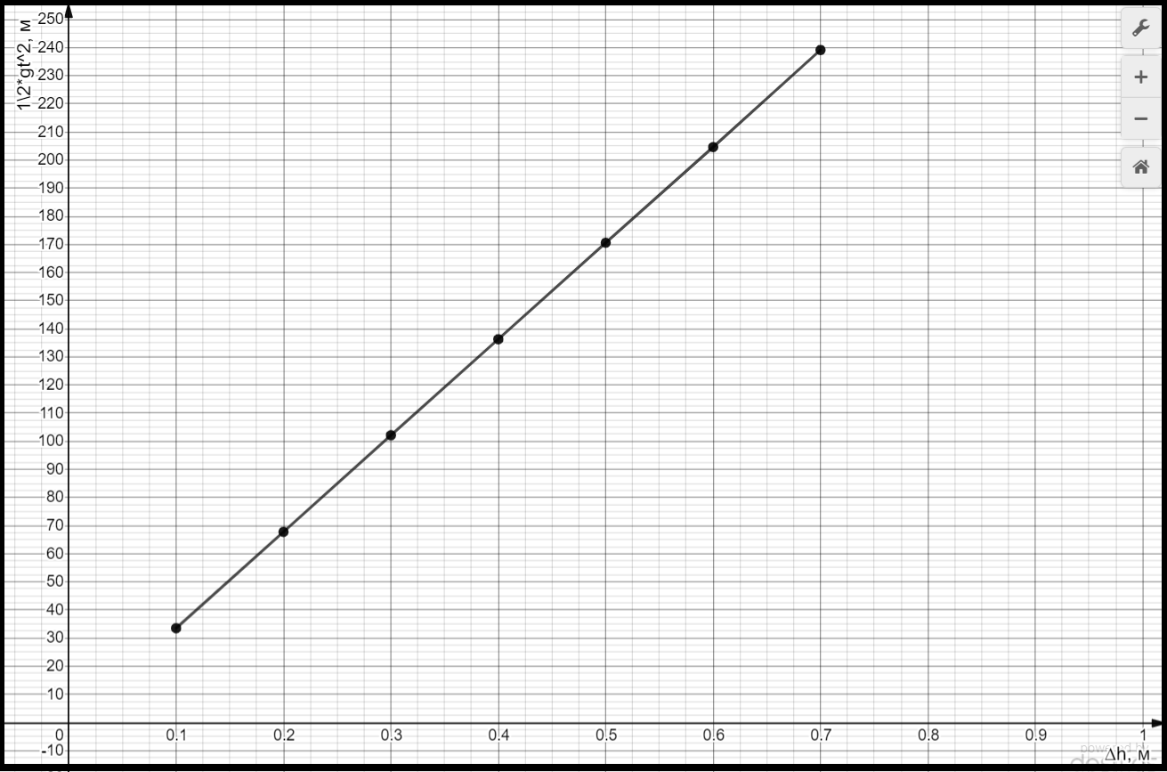

Графики зависимостей Екин от Н для моментов времени t1 t2 t~~3~~

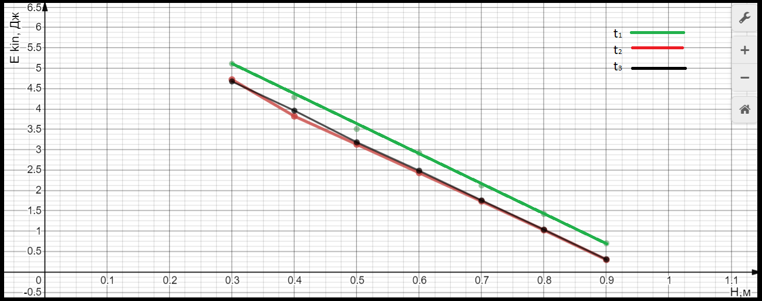

Графики зависимостей Еполн от Н для моментов времени t1 t2 t~~3~~

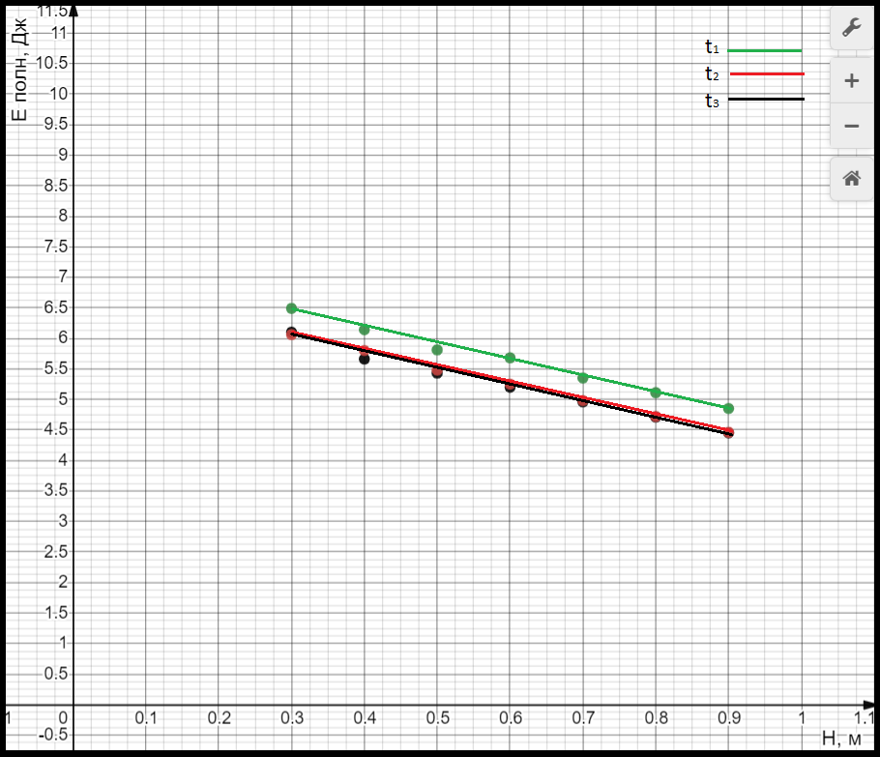

1. Окончательные результаты.

1) ;

2)

3) Графики зависимостей

13. Выводы и анализ результатов работы.

1) В результате эксперимента мы получили значение момента инерции маятника, которое отличается от рассчитанного значения в 0,5 раз, из-за того, что в полученном значении предполагается, что вся масса маховика сосредоточена на его внешней поверхности.

2) Не смотря на значения H графики кинетической и полной энергии при t2 и t3 практически не отличаются (в пределах погрешности). График при t1 находится выше графиков t2 и t3 на определенное постоянное значение, которое не зависит от Н.